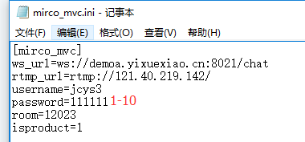

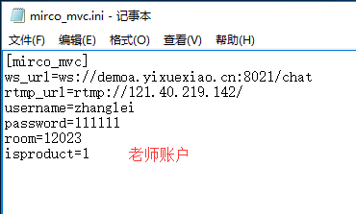

接受到的指令解析：

IWsCommandPdu \* CWsCommandCoder::parseCommand(const string & content)

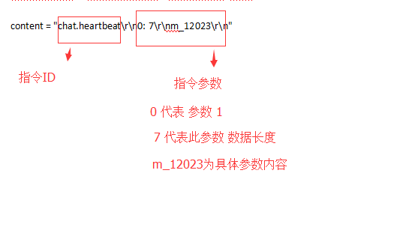

TimeHandler机制：

入口： 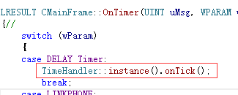

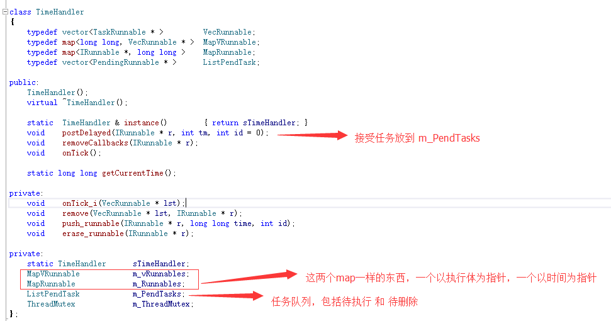

整个TimeHandler设计相当于将 IRunnable 看成任务，run()函数看成任务执行函数，设置这个任务多久时间后完成

一句话： 放一个任务多久时间后完成